Министерство общего и профессионального образования
Свердловской области
Государственное бюджетное образовательное учреждение дополнительного профессионального образования
«Институт развития образования Свердловской области»
Кафедра педагогики и психологии

Подвижные игры
народов Урала
для детей дошкольного возраста

Екатеринбург
2011

Подвижные игры народов Урала для детей дошкольного возраста / Сост. Крыжановская Л.А.. - Екатеринбург: ГБОУ ДПО СО «ИРО». – 2011г. – 36 с.

Научное редактирование: Толстикова О.В., доцент кафедры педагогики и психологии ГБОУ ДПО СО «ИРО».

Составитель: Крыжановская Л.А. воспитатель МДОУ № 9 г. Первоуральска
Пояснительная записка

Все игры для детей дошкольного возраста, построенные на движении, можно разделить на две большие группы: сюжетные и бессюжетные игры, игры-забавы. Первую группу составляют игры, разные по содержанию, по организации детей, сложности правил и своеобразию двигательных заданий. В младших группах детского сада наибольшее применение имеют сюжетные подвижные игры, а также простейшие игры без сюжета типа ловишек и игры-забавы. Бессюжетные игры с элементами соревнования еще не доступны малышам. Вместе с тем в работе с детьми младшего дошкольного возраста широко применяются игровые упражнения, занимающие как бы промежуточное место между гимнастическими упражнениями и подвижными играми.

Игры этого вида строятся на основе опыта детей, имеющихся у них представлений и знаний об окружающей жизни, явлениях природы, образе жизни и повадках животных и птиц.

Некоторые особенности поведения животных (хитрость лисы, повадки хищников - волка, щуки, быстрота движений зайцев, птиц, заботливость наседки и т. п.), служат основой для развертывания сюжета и установления правил игры.

Сюжет игры и правила обусловливают характер движений играющих. В одной игре малыши, подражая лошадкам, бегают, высоко поднимая колени, в другой игре прыгают, как зайчики, и т. д. В сюжетных играх, таким образом, выполняемые движения носят имитационный характер.
Дети начинают, прекращают или изменяют движения в соответствии с правилами игры, которые обычно тесно связаны с сюжетом и определяют поведение и взаимоотношения играющих. В некоторых сюжетных играх действия играющих определяются текстом («У медведя во бору», «Гуси- лебеди», «Зайцы и волк» и др.).

В сюжетных играх обычно основная масса детей изображает, например, птичек, зайчиков, а один ребенок или воспитатель становится исполнителем ответственной роли - волка, лисы, кота. Действия детей тесно взаимосвязаны. Так, активность ребенка, исполняющего роль волка, побуждает и остальных участников игры - зайцев - двигаться быстрее, энергичнее. Это и составляет игровые действия детей. Однако каждый ребенок, играя, проявляет самостоятельность, инициативу, быстроту и ловкость в меру своих возможностей.

Поскольку в играх этой группы действует, подчиняясь правилам, коллектив детей, это во многом определяет их поведение и взаимоотношения. Малыши приучаются к согласованным коллективным действиям в определенных условиях, учатся изменять способ и характер движений по сигналам и в соответствии с правилами. Например: птички быстро улетают в свои гнездышки, как только пойдет дождик, и т. п.
Сюжетные подвижные игры имеют широкое применение во всех возрастных группах детского сада. Однако в младшем дошкольном возрасте особенно популярны.

Бессюжетные народные подвижные игры типа ловишек, перебежек очень близки к сюжетным - в них лишь нет образов, которым дети подражают, все остальные компоненты те же: наличие правил, ответственных ролей (ловишек, салок), взаимосвязанные игровые действия всех участников. Эти игры, так же как и сюжетные, основаны на простых движениях, чаще всего беге в сочетании с ловлей и прятаньем и т. п. Такие игры доступны и младшим и старшим дошкольникам.

Первое требование, которым надо руководствоваться при отборе подвижных игр,- соответствие содержания игровых действий, правил возрастным особенностям детей, их представлениям, умениям, навыкам, знаниям об окружающем мире, их возможностям в познании нового.

Надо стремиться к тому, чтобы игровые образы были понятны и интересны детям. Это могут быть уже знакомые образы (кот, птичка); с неизвестными персонажами малышей легко познакомить, используя картинку, игрушку, сказку, книжку (медведь, лиса, заяц и др.). Важно, чтобы движения персонажей игр были разнообразны, но доступны для исполнения маленьким детям. Поэтому необходимо, чтобы им был хорошо знаком персонаж, которому они подражают.

В работе с малышами рекомендуется использовать и игры с небольшим художественным текстом, который подсказывает детям движения и заменяет в игре правила («Зайка беленький сидит», «По ровненькой дорожке», и др.).
Очень важно иметь в виду, что разнообразие двигательных заданий обеспечивается не только тем, что в каждой игре используется новое по характеру движение, но и тем, что в нескольких играх одно и то же движение выполняется при разном построении и в разных ситуациях. В одной игре дается ходьба группой, в другой - ходьба по кругу, взявшись за руки, в третьей игре детей приучают ходить парами или врассыпную. Так же можно разнообразить и бег. Дети могут бегать в одном направлении, врассыпную, убегать от ловящего на свои места. Выполнение движений в разных игровых ситуациях имеет большое значение для развития координации движений малышей, ориентировки их в пространстве, а также способствует воспитанию их активности и самостоятельности.
Во время игры надо решать, кто будет водить. Для этого по всему миру дети говорят считалки. Загадывать при помощи чисел – очень древний обычай. В детских играх сохранились многие старые поверия и обряды. Используя данное пособие в своей практической работе по воспитанию детей, педагоги разнообразят подвижные игры с детьми, смогут дать первое представление о детях народов нашей страны. Движения в игровой форме помогают в решении общепедагогических задач, развивая у детей ловкость, находчивость, воображение, творческую инициативу и т.д.
Учитывая большое значение тематической основы игр, в сборнике помещен материал, разнообразный по тематике и доступный детскому понимаю. Игры, основанные на сказочном сюжете, способствуют развитию детской фантазии, дают простор для детской творческой выдумки. Игры с элементами соревнования закрепляют не только навыки ловкости, но и развивают сообразительность и наблюдательность. Игры познавательного характера знакомят детей с окружающей средой.
Многие игры побуждают детей к согласованным коллективным действиям и в то же время оставляют простор для проявления индивидуальной инициативы.
Весь материал распределен с учетом возраста детей, с постепенным переходом от простых к более сложным и разнообразным по тематике играм в пределах требований программы по воспитательной образовательной работе.
Все люди земли похожи друг на друга: они одинаково смеются, одинаково плачут. В сходстве национальных игр мы видим сходство человеческих сознаний. Играя в игры разных народов, мы будем не только узнавать друг друга в различных образах, но и будем учиться любить друг друга. Я сама играла бы в эти игры, если бы была моложе раза в четыре – пять.

русская народная игра

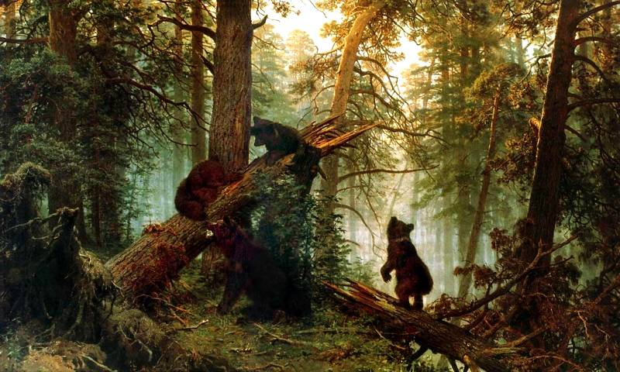
Развивающая задача: развивать у детей выдержку, навык коллективного движения в определенном темпе.
Организация игры: Медведь, выбранный жеребьевкой, живет в лесу. Дети идут в лес за грибами, ягодами и напевают песенку:
«У медведя во бору
Грибы, ягоды беру!
Медведь постыл,
На печи застыл!»

Когда играющие произнесли последние слова, медведь, до сих пор дремавший, начинает ворочаться, потягиваться и неохотно выходит из берлоги. Но медведь неожиданно бежит за игроками, и старается кого-нибудь поймать. Пойманный игрок становится медведем.
Методические приемы: использование музыкального сопровождения, которое соответствует характеру походки медведя.
Дополнительные рекомендации: медведь выходит из берлоги только после произнесения последних слов зачина. Дети в зависимости от поведения медведя могут не сразу бежать в свой дом, а подразнить его песней.
Материал: маска медведя.

русская народная игра

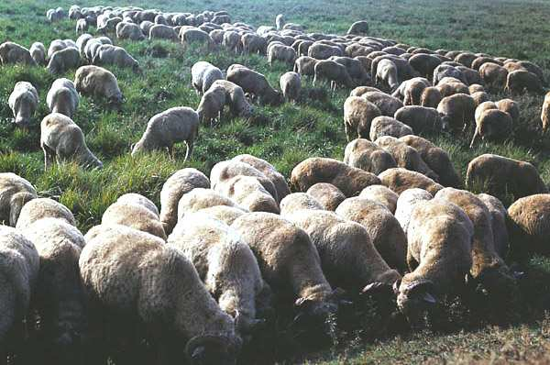
Развивающая задача: развивать умение детей произносить стихи хором в одном темпе.
Организация игры: Играющие выбирают пастуха и волка, а все остальные – овцы. Дом волка в лесу, а у овец два дома на противоположных концах площадки. Овцы громко зовут пастуха:

«Пастушок, пастушок,
Заиграй во рожок!
Травка мягкая,
Роса сладкая,
Гони стадо в поле,
Погулять на воле!»
Пастух выгоняет овец на луг, они ходят, бегают, прыгают, щиплют травку. По сигналу пастуха: «Волк!» - все овцы бегут в дом на противоположную сторону площадки. Пастух встает на пути волка, защищает овец. Все, кого поймал волк, выходят из игры.
Методические приемы:
загадка: «По горам, по долам ходит шуба да кафтан».
Дополнительные рекомендации: во время перебежки овцам нельзя возвращаться в тот дом, из которого они вышли. Волк овец не ловит, а салит рукой. Пастух может только заслонять овец от волка, но не должен задерживать его руками.
Материал: маска волка, рожок для пастушка.

русская народная игра

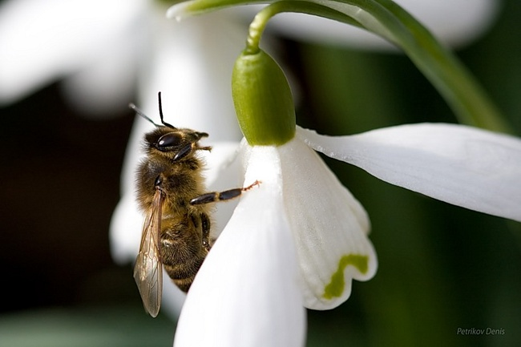
Развивающая задача: развивать умение действовать по сигналу.

Организация игры: Играющие – пчелы – летают по поляне и напевают:
« Пчелки летают,
Медок собирают!
Зум, зум, зум!
Зум, зум, зум!»
Ласточка сидит в своем гнезде и слушает их песенку. По окончании песни ласточка говорит:
«Ласточка встанет, пчелку поймает».
С последним словом она вылетает из гнезда и ловит пчел. Пойманный играющий становится ласточкой, игра повторяется.
Методические приемы:
загадка: «Гудит мохнатенький, летит за сладеньким» (пчела)
Дополнительные рекомендации: пчелам следует летать по всей площадке. Гнездо ласточки должно быть на возвышении.
Материал: маска ласточки.

русская народная игра

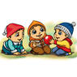
Развивающая задача: развивать умение действовать по сигналу. Упражнять в бросании мяча с поворотом.
Организация игры: Играющие, образуя круг, садятся. Водящий стоит за кругом с мячом, диаметр которого 15-25 см. по сигналу водящий бросает мяч одному из игроков, сидящих в кругу, а сам отходит. В это время мяч начинают перебрасывать по кругу от одного игрока к другому. Водящий бежит за мячом и старается поймать его на лету. Водящим становится тот игрок, от кого был пойман мяч.
Методические приемы:
загадка: «Ростом мал, да удал,
От меня ускакал. Хоть надут он всегда –
С ним не скучно никогда» (мяч)
Дополнительные рекомендации: передача мяча выполняется путем броска с поворотом. Ловящий должен быть готов к приему мяча. При повторении игры мяч передается тому, кто остался вне игры.
Материал: мяч.

русская народная игра

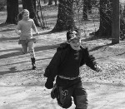
Развивающая задача: развивать у детей умение бегать по всей площадке, не наталкиваясь друг на друга; развивать ловкость, координацию, силу.
Организация игры: Выбирается один водящий, который должен догнать и осалить разбежавшихся по площадке игроков. Тот, кого осалили, становится водящим.
Но у этой игры есть несколько усложняющих ее правила вариантов. Осаленный игрок становится водящим, при этом он должен бегать, держась рукой за ту часть тела, за которую его осалили.
Место проведения: спортивная площадка.

русская народная игра

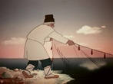
Развивающая задача: развивать у детей умение бегать по всей площадке, не наталкиваясь друг на друга; развивать ловкость, координацию, силу.
Организация игры. Выбираются двое водящих. Это - «рыбаки». Остальные игроки - «рыбки». «Рыбаки», взявшись за руки, ловят «рыбок», окружая их свободными руками. Пойманные «рыбки» присоединяются к «рыбакам» и «невод» увеличивается. Ловля «рыбок» продолжается до тех пор, пока не останутся две-три не пойманные «рыбки».
Методические приемы: перед началом игры прочитать произведение А.С.Пушкина «Сказка о рыбаке и рыбке».
Место проведения: спортивная площадка.

русская народная игра


Развивающая задача: развивать у детей умение бегать по всей площадке, не наталкиваясь друг на друга; развивать ловкость, координацию, силу.
Организация игры: Выбирается двое водящих. Остальные играющие становятся парами лицом друг к другу и берутся за руки. Между парами становится третий - «зайчик». Один из водящих - «заяц», другой - «охотник». «Заяц» убегает от охотника. Спасаясь от преследования, он становится в середину пары, вытесняя находящегося там «зайчика».
Место проведения: спортивная площадка.
Материал: маски зайчиков, костюм охотника.

татарские народные игры

татарская народная игра

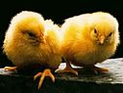
Развивающая задача: развивать ориентировку в пространстве, упражнять в беге, в умении увертываться.
Организация игры: На одном конце площадки находятся в курятнике куры и петухи, на противоположном – стоит лисичка.
Курочки и петухи (от трех до пяти игроков) ходят по площадке, делая вид, что клюют различных насекомых, зерна и т.д. Когда к ним подкрадывается лисичка, петухи кричат: «Ку-ка-ре-ку!» По этому сигналу все бегут в курятник, за ними бросается лисичка, которая старается запятнать любого из игроков, то он снова водит.
Методические приемы: загадка: хвост пушистый, мех золотистый, в лесу живет, в деревне кур крадет (лиса)
Дополнительные рекомендации: курочки начинают бег от лисички только после сигнала петушка.
Материал: маска лисички и маски курочек.
татарская народная игра

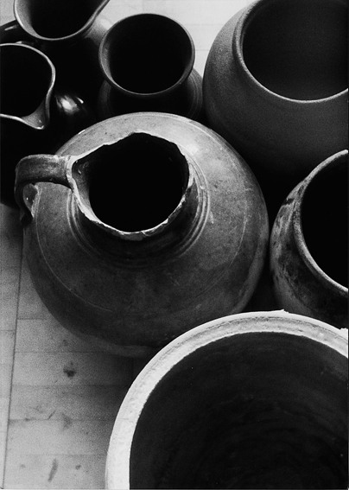
Развивающая задача: формировать уважительное отношение к культуре народов Урала.
Организация игры. Играющие разделяются на две группы. Дети-горшки, встав на колени или усевшись на траву, образуют круг. За каждым горшком стоит игрок – хозяин горшка, руки у него за спиной. Водящий стоит за кругом.
Водящий подходит к одному из хозяев горшка и начинает разговор:
«- Эй, дружок, продай горшок!
- Покупай.
- Сколько дать тебе рублей?
- Три отдай (один, два).»
Водящий три раза касается рукой хозяина горшка, и они начинают бег по кругу навстречу друг другу. Кто быстрее добежит до свободного места в кругу, тот занимает это место, а отставший становится водящим.
Методические приемы: сюрпризный момент – внесение тюбетейки, рассматривание татарского головного убора, национального орнамента.
Дополнительные рекомендации: бегать разрешается только по кругу, не пересекая его. Бегущие не имеют права задевать других игроков. Водящий начинает бег в любом направлении. Если он начал бег вправо, запятнанный должен бежать влево.
Материал: тюбетейка.

татарская народная игра

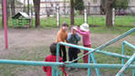
Развивающая задача: развивать ориентировку в пространстве, упражнять в беге.
Организация игры: Один из участников игры – водящий. Остальные играющие образуют круг, ходят, взявшись за руки. Водящий идет за кругом в противоположную сторону и говорит:
«Как сорока стрекочу, никого в дом не пущу.
Как гусыня гогочу, тебя хлопну по плечу-
Беги!»
Сказав «беги», водящий слегка ударяет по спине одного из игроков, круг останавливается, а тот, кого ударили, устремляется со своего места по кругу навстречу водящему. Обежавший круг раньше занимает свободное место, а отставший становится водящим.
Дополнительные рекомендации: круг должен сразу остановиться при слове «беги». Бежать разрешается только по кругу, не пересекая его. Во время бега, нельзя касаться стоящих в кругу.
Место проведения: спортивная площадка.

татарская народная игра

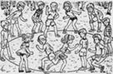
Развивающая задача: развивать ориентировку в пространстве, упражнять в беге.
Организация игры: На противоположных сторонах комнаты или площадки отмечаются двумя параллельными линиями два города. Расстояние между ними 20—30 м. Все дети выстраиваются у одного из городов в одну шеренгу: левая рука на поясе, правая рука вытянута вперед ладонью вверх.
Выбирается водящий. Он подходит к игрокам, стоящим у города, и произносит слова:
«Хлоп да хлоп - сигнал такой
Я бегу, а ты за мной!»
С этими словами водящий легко хлопает кого-нибудь по ладони. Водящий и запятнанный бегут к противоположному городу. Кто быстрее добежит, тот останется в новом городе, а отставший становится водящим.
Дополнительные рекомендации: Пока водящий не коснулся чьей-либо ладони, бежать нельзя. Во время бега игроки не должны задевать друг друга.

